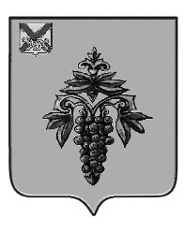

ДУМА

ЧУГУЕВСКОГО

МУНИЦИПАЛЬНОГО ОКРУГА

Р Е Ш Е Н И Е
От 22.04.2022. |  | № 355
О назначении уполномоченного по правам человека
в Приморском крае по Чугуевскому муниципальному округу

В соответствии с Положением о помощниках Уполномоченного по правам человека в Приморском крае в городских округах, муниципальных округах и муниципальных районах Приморского края, утверждённое приказом Уполномоченного по правам человека в Приморском крае от 30 декабря 2020 года № 63-а, Уставом Чугуевского муниципального округа Приморского края, Дума Чугуевского муниципального округа

РЕШИЛА:

1. Рекомендовать Уполномоченному по правам человека в Приморском крае назначить общественным представителем Уполномоченного по правам человека в Приморском крае по Чугуевскому муниципальному округу кандидатуру Коваль Тамары Владимировны – руководителя аппарата администрации Чугуевского муниципального округа.
2. Настоящее решение направить Уполномоченному по правам человека в Приморском крае.

Председатель Думы
Чугуевского муниципального округа Е.В.Пачков

